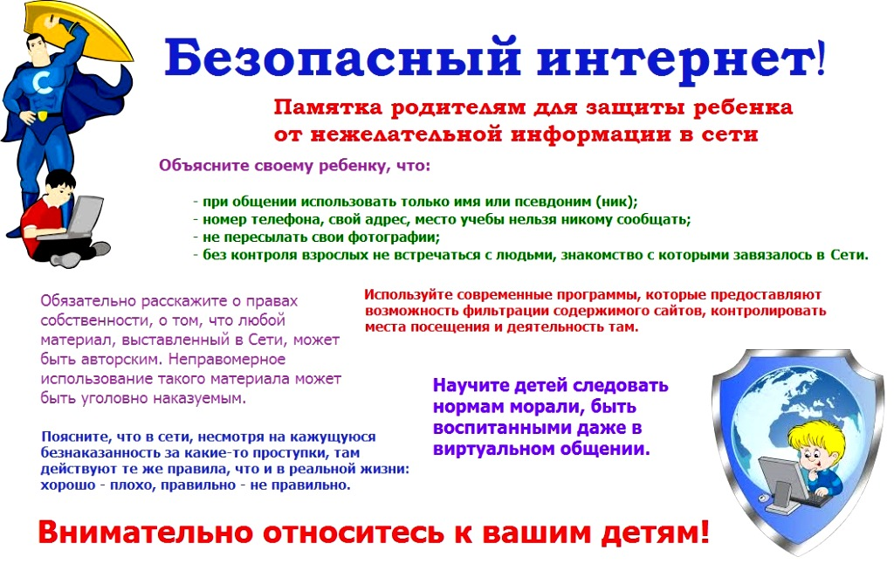

Памятка для родителей!
Безопасность несовершеннолетних в сети Интернет.
В современном мире несовершеннолетние являются активными пользователи сети Интернет. Родители должны знать, что наряду с прекрасными возможностями обучения, саморазвития и общения в сети Интернет существует следующие виды негативной информации, которая может отрицательно влиять на нравственно-психическое развитие ребенка, угрожать жизни и здоровью детей, формировать антиобщественное поведение подростков (суицидальные сайты, наркосайты, экстремистские сайты, сайты знакомст, националистические сайты и другие…)
РЕКОМЕНДАЦИИ!
- Расскажите ребенку об опасностях в сети – онлайн мошенники, вредоносные программы, киберпреступность, кибербуллинг (интернет-травля);
- Используйте инструменты для реализации родительского контроля – используйте средства блокирования нежелательного контента;
- ОГРАНИЧЬТЕ время использования устройств – Интернет увлекает детей и при чрезмерном его использовании может затормозиться развитие ребенка;
- КОНТРОЛИРУЙТЕ ребенка в сети Интернет т обучайте его информационной грамотности. Дети особенно младшего школьного возраста, не должны оставаться наедине со всемирной паутиной. Находитесь рядом с ребенком в момент использовании сети.
- УСТАНОВИТЕ ПРАВИЛО!
Ребенок должен сообщать вам о любых угрозах или тревогах, связанных с Интернетом. Оставайтесь спокойными и напомните детям, что они в безопасности, если вовремя сами расскажут о своих тревогах и проблемах, которые произошли с ними в сети Интернет.

С уважением, администрация МКОУ «СОШ №1» г. Поворино.

